Исследовательская работа
«Чистота или здоровье?»

Автор: Зырянова Ирина Александровна
ученица 9 класса МБОУ г. Иркутска гимназии №3

Научный руководитель: Павловская Татьяна Анатольевна
педагог доп. образования МБОУ г. Иркутска гимназии №3

Иркутск, 2020

Оглавление

Введение 3.
I. ТЕОРЕТИЧЕСКАЯ ЧАСТЬ 4.
1.1.История появления стирального порошка 4.
1.2. Состав и виды стиральных порошков 5.
1.3.Влияние стирального порошка на жизнь человека 6.
1.4.Влияние стирального порошка на окружающую среду 7.
II. ПРАКТИЧЕСКАЯ ЧАСТЬ 8.
2.1. Анкетирование 8.
2.2. Исследование стирального порошка по этикетке 8.
2.3. Изготовление стирального порошка самостоятельно 9.
2.4. Исследование качества стирального порошка на отстирование ….…...10.
2.5. Исследование влияния стирального порошка на дафнии 12.
2.6. Исследование влияния стирального порошка на водоросли 12.
2.7. Исследование влияния стирального порошка на почву 13.
2.8. Исследование влияния стирального порошка на металл 13.
Вывод 14.
Список информационных ресурсов: 15.
Приложение 16.

Введение
Современные средства бытовой химии значительно облегчают нам работу по дому и поддерживают чистоту наших вещей. В России ежегодно производится один миллион тонн стирального порошка [5-1]. Более 80% видов порошков — это средства для стирки в машинках - автомат. Безопасны ли современные стиральные порошки для здоровья потребителей? Какой порошок лучше других справляется со своей задачей?
Покупая с мамой в магазине порошок, я всегда задавалась вопросом, почему мы берем именно этот порошок. Я получала разные ответы, он хорошо отстирывает, он экологически чистый. Так же, мы видели, как от порошка у моих родственников была аллергия. Мы часто задаемся вопросом, какой стиральный порошок самый хороший для выведения пятен или стирки, и реже думаем, какой порошок – самый безопасный. И уж совсем не задумываемся, как же стиральный порошок влияет на окружающую среду.

Гипотеза: Возможно, стиральный порошок оказывает отрицательное влияние на организм человека и окружающую среду.

Цель:Изучить влияние синтетического моющего средства (стиральный порошок) на организм человека и окружающую среду.

Методы исследования:
- сбор информации
- опрос
- наблюдение
- эксперимент
- сравнительный анализ

Объект исследования: стиральные порошки.

Предмет: Влияние стирального порошка на здоровье человека, на окружающую среду.

Задачи:
- Изучить историю появления стирального порошка.
- Узнать состав стирального порошка.
- Изучить влияние стирального порошка на человека и окружающую среду.
- Провести анкетирование с целью определения популярности стирального порошка.
- Проверить качество порошка по этикетке, на отстирывание.
- Выявить влияние стирального порошка на дафнии, водоросли, почву, и металл.
- Изготовить стиральный порошок самостоятельно.

I. ТЕОРЕТИЧЕСКАЯ ЧАСТЬ

1.1.История появления стирального порошка
Стиральный порошок – это смесь большого числа химических компонентов, применяемая в водных растворах для удаления загрязнений с поверхностей [1].
Сегодня трудно себе представить процесс стирки без порошка, ведь с момента его появления прошло почти полтора века. Правда, первые упоминания об использовании стирального порошка относятся еще к XVI веку [5]. Известно, что индийцы при стирке добавляли в воду особую смесь, но рецепт ее приготовления, к сожалению, не сохранился.
Как же стирали наши предки? Подобие мыла открыли еще в VII веке до нашей эры. Вещество под названием «сапонин», которое получали из листьев и стеблей различных растений, хорошо пенилось и обладало антисептическими свойствами. Альтернативными средствами для стирки являлись зола и белая глина. Входящая в их состав щелочь довольно эффективно отмывала грязь. Позже хозяйки открыли для себя такое растение, как лекарственная мыльнянка. Ее цветы растирали в воде и получали мыльную пену, которая отлично отстирывала вещи. Также в ход шел корень растения, его отварами стирали шерстяные и шелковые ткани. Еще одним растительным средством был порошок из стеблей подсолнечника. Их сжигали, разбавляли водой и получали щелочной раствор для стирки.
В XIX веке стал популярен домашний отбеливатель. Его готовили из хлорки и кальцинированной соды, раствор которых настаивали в течение двух дней, а осадок использовали для мытья ванных комнат.Также в это время активно пользовались солью и уксусом в качестве естественных пятновыводителей.Вещи стирали на ребристых досках, тем самым хорошенько оттирая грязь.В качестве натуральных ароматизаторов использовались пахучие цветы, например, лаванда.
В далеком 1876 году в Германии немецкий химик Фритц Хенкель создал первый стиральный порошок, который можно назвать прародителем современного стирального порошка. Вместе с партнерам в городе Аахен Фритц Хенкель создал компанию «Hankel&Cie». В то время, средства для стирки продавались только на развес, а компания Henkel ввела новшества, реализовывая стиральный порошок, фасованный в удобной упаковке. В начале XX века, а именно в июне 1907 г. на прилавках впервые появился стиральный порошок для стирки одежды в автоматических стиральных машинах. Он позволил добиться идеальной ослепительной чистоты после первого кипячения без застирования и отбеливания. Это порошок был назван Persil (прил.1, рис.1-2).
На сегодняшний день разнообразие стиральных порошков просто поразительное:яркие упаковки, заманчивые названия, ароматы, множество свойств и специфик.

1.2. Состав и виды стиральных порошков
Состав стандартного стирального порошка известных марок напоминает таблицу Менделеева. Натурального там нет ничего, каждый компонент – это сплошная химия.
В составе любого стирального порошка, как правило, присутствуют следующие компоненты:
- поверхностно – активные вещества (ПАВ) – снижают поверхностное натяжение воды, удаляют загрязнения с ткани:
- связывающие вещества – смягчают воду и устраняют образование накипи, это вещества фосфаты, их заменители (это цеолиты, силикаты);
- отбеливающие вещества - важны для удаления пятен используют карбонат натрия, который в процессе стирки при температуре 60⁰С выделяет отбеливающие вещества;
- вспомогательные вещества – к ним относят ферменты, которые расщепляют белок и крахмал, растворители грязи, ароматические средства, исполнительные средства, которые обеспечивают сыпучесть стиральных порошков (например, сульфаты) [2].
Все моющие средства делятся на несколько групп [5-2]:
- универсальные стиральные порошки
- специальные стиральные порошки
- вспомогательные средства
- средства для последующей обработки
Универсальные порошки пригодны для стирки практически всех видов ткани кроме шерсти и шелка. Они созданы на основе различных химических элементов. Со стиркой они, справляются неплохо, но лучше добавить усилитель порошка.
Специальные порошки. Это порошки, созданные для конкретных целей, например, для стирки шерсти или только для цветных изделий. Они могут быть предназначены и только для машинной стирки. Но у таких средств есть несколько недостатков. В основном они продаются в жидком виде, с добавлением бальзама либо отдушки и эффективны только при низких температурах около 25 – 40 градусов. При такой температуре не могут справиться с серьезным загрязнением.
Вспомогательные средства. Призваны для добавления к основному порошку – это отдушки, отбеливатели, антистатики, усилители порошка.
Средства для последующей обработки.Это средства для улучшения глажки и защиты от смятия.
Группы делятся еще на несколько видов:
- для белых тканей (сделанные на основе кислорода и содержат отбеливатели);
- для цветных тканей(содержащие химические соединения для укрепления цвета);
- для шерсти и шелка;
- для темных и черных тканей (в большинстве своем в жидком виде).
Для белых тканей.Эти пороши лучше всего подходят для стирки постельного белья. Они не только возвращают ему белизну, но и придают ему запах свежести и прохлады.
Для цветных тканей.В состав таких порошков входят соединения веществ, призвание которых укрепить и сохранить краску у цветных вещей.
Для шерсти и шелка.Это порошки с очень сложным химическим составом. В некоторых случаях с добавлением мыла.
Средства для темных и черных тканей.Такие средства содержат в себе ультра мягкие ингредиенты для бережной стирки. Так же в них добавляются антибактериальные компоненты и фиксатор красителя для предотвращения выцветания. В большинстве своем они делаются жидкими, это для того, чтобы на изделии не оставалось белых разводов, которые являются довольно частым явлением в случаях с использованием порошковых средств.
Следует отметить еще один очень интересный вид порошка это биопорошок. Он относится к специальным средствам и его основное назначение удалять пятна белкового происхождения (кровь, яйца, молоко и т. д.). Рекомендуемая температура для стирки биопорошком сорок-пятьдесят градусов (прил.2, таблица 8).

1.3.Влияние стирального порошка на организм человека
Практически все химические вещества воздействуют на организм человека. Они могут нанести поражение от едва заметного до ярко выраженного. Это зависит от степени ядовитости вещества, его количества, которое попало в организм, от агрегатного состояния (они могут быть в виде газов, дымов, паров, мороси, жидкости, вязких веществ или порошка) и продолжительности воздействия. Огромное значение имеет при этом состояние самого организма. Ослабленный организм подвержен более сильному разрушающему действию химического вещества.
Химические вещества проникают в организм различными путями: через органы дыхания, кожу, глаза, желудочно-кишечный тракт, поверхности ран, вызывая при этом как местные, так и общие поражения.
Организм человека – сложнейший компьютер, настроенный на самовосстановление, предназначенный для выживания.
Разберемся, какие действующие вещества стиральных порошков влияют на организм человека:
ПАВ – при попадании в организм, скапливаются на клеточных мембранах, покрывая их поверхность тонким слоем, нарушают белковый, углеводный и жировой обмен, нарушается иммунитет, развивается аллергия, поражаются органы печень, почки, легкие.
Фосфаты – усиливают токсические свойства анионных ПАВ, обезжиривают кожный покров, всасываются в кровь и распространяются по организму.
Соединение фосфора – нарушают кислотно-щелочное равновесие клеток кожи, вызывая дерматологические заболевания.
Вдыхание – может вызвать раздражение слизистых оболочек дыхательных путей, развитие астмы [3] (прил.3, рис.4).
Мы выяснили, что практически все порошки состоят из химии поэтому, таким образом, состав стирального порошка состоит из химии и не всегда хорошо влияет на здоровье человека.

1.4.Влияние стирального порошка на окружающую среду
Одна из наиболее актуальных проблем на сегодня – защита окружающей среды от различных загрязнений – отходов производства и продуктов жизнедеятельности людей.
К главным источникам загрязнений имеют непосредственное отношение сливные воды после стирки, сбрасываемые в канализацию, предприятия службы быта, например прачечные, использующие моющие средства, важнейшими из которых являются синтетические моющие средства.
Недостатком большинства CMC является их трудная биоусвояемость (перевариваемость) в сточных водах микроорганизмами, так как фактически для них это яды. Поэтому сточные воды, содержащие синтетические моющие средства, сильно загрязняют водоемы (реки, озера). Попадание ПАВ в водоемы неблагоприятно влияет на органолептические (цвет, запах, вкус) и бактериологические показатели воды.
СМС, попадая в окружающую среду (водоемы), изменяют её кислотно-щелочной баланс. Водные организмы приспособлены к определенной величине рН. Когда значение рН снижается до 4,5 – 5,0 может исчезнуть значительное количество водных организмов, составляющих основу пищевой цепи. Это, в свою очередь, сказывается на птицах, рыбах, пресмыкающихся и млекопитающих, которым погибшие виды служат источником питания. При величине рН более 9,0 вода тоже становится непригодной для большинства водных организмов. Особенно чувствительны к изменению кислотности икра и мальки рыб [4] (прил.3, рис.3).

Таким образом трудное биоусвояимость использованного стирального порошка негативно сказывается на окружающую среду.

II. ПРАКТИЧЕСКАЯ ЧАСТЬ

2.1. Анкетирование
Что бы узнать, какой порошок наиболее популярный, мы провели анкетирование взрослых. В опросе участвовало 75 человек.
На вопрос, «Каким порошком вы пользуетесь?» получили следующие результаты таблица № 1:
Таблица № 1
Результаты опроса
Название | Tide | Ушастый нянь | AmwayBaby | Garden | AmwayPremium | Миф | Sorti | Все остальные виды
% | 19 | 17 | 13 | 12 | 11 | 11 | 9 | 8
«Чем вы руководствовались при выборе стирального порошка?»
- качеством стирки – 48%
- ценой – 39%
- рекламой – 13%
«Читаете ли вы надпись о составе порошка при его покупке?»
- нет – 53%,
- да – 20%,
- иногда – 27%.
«Была ли у вас аллергия после стирки порошком? (Если «да», то укажите название порошка)».
- нет – 57%,
- да – 43% (Порошки: Tide, Ушастый нянь, Сорти).
Таким образом наиболее популярными стали «Ушастый нянь», «Миф», «Tide», «Sorti», «AmwayBaby», «AmwayPremium», «Garden». Руководствуются качеством стирки, не читают этикетку, бывает аллергия.
После анкетирования мы приобрели самые популярные порошки, согласно опрос и изготовили самостоятельно. Все порошки, предназначенные для ручной и машинной стирки, имеют яркий привлекательный внешний вид упаковки. Согласно гипотезе решили проверить, как оказывает влияние стиральный порошок на организм человека и окружающую среду (прил. 4).

2.2. Исследование стирального порошка по этикетке
Проведя анкетирование, мы выявили, что большим спросом пользуются порошки следующих марок: «Ушастый нянь», «Миф», «Tide», «Sorti», «AmwayBaby», «AmwayPremium», «Garden» по которым мы и решили провести исследования, а также включить в исследование и приготовленные самостоятельно порошки. Исследования стирального порошка мы начали с упаковки и этикетки (прил. 5, табл. 9).

Таблица № 2
Исследование стирального порошка по упаковке и этикетке
Наименование СМС | Упаковка, герметичность | Состав
 |  | Поверхностно активные вещества | Отбеливающие вещества | Вспомогательные вещества  (ароматизаторы) | Связывающие вещества  (фосфаты)
Тайд | картонная, мягкая целая | 5-15% | на основе кислорода | сильный запах | нет
Гарден | картонная прочная, целая | 5-15% | лимонная кислота | запах умеренный | нет
Миф | картонная, мягкая просыпалась | 5-15% | нет | сильный запах | нет
Ушастый нянь | картонная, мягкая целая | 5-15% | оптический | запах умеренный | есть
Сорти | картонная, мягкая просыпалась | 5-15% | оптический | запах сильный | нет
Амвей премиум | картонная,  внутри герметично в полиэтилене | 5-15% | лимонная кислота | запах слабый | нет
Амвей детский | картонная, внутри герметично в полиэтилене | 5-15% | лимонная кислота | запах слабый | есть
Вывод по исследованию этикетки и упаковки – все коробки были картонные, но две из них были не герметичны и просыпались это «Миф» и «Sorti», что говорит о том, что данный порошок может являться поддельным. Каждый порошок содержал поверхностно активные вещества, но все они прошли по требованию ГОСТа в России [4]. Отбеливатель присутствовал почти во всех порошках кроме «Миф». Каждый из видов содержали вспомогательные вещества как ароматизатор только часть из них была менее выражена, но у трех видов запах был сильно выражен. Фосфаты содержались только в двух образцах «AmwayBaby» и «Ушастый нянь», что очень удивило, ведь данный порошок является детским.

2.3. Изготовление стирального порошка самостоятельно
Очень часто мы слышим про экологически чистый порошок. Мы решили изготовить его самостоятельно двумя способами и провести с ним дальнейшие опыты и сравнить с магазинским.
Способ №1 изготовление отбеливающего стирального порошка
Для приготовления стирального порошка нам потребуется: мыло хозяйственное, сода пищевая, сода кальцинированная, борная кислота, терка, комбайн, ёмкость для хранения.
Способ приготовления – мыло натерли на мелкой терке, в равном количестве в комбайн поместили натертое мыло, пищевую соду кальцинированную соду, борную кислоту, медленно взбили до однородной массы, пересыпали в емкость для хранения, порошок готов.
Вывод: порошок получился совсем мелким, по виду похож на порошок, который мы покупаем. В дальнейшем и решили протестировать со всеми купленными порошками (прил. 6, рис. 5-15).
Способ №2 изготовление стирального порошка
Для приготовления стирального порошка нам потребуется: мыло натуральное, сода пищевая, ароматизатор, терка, комбайн, ёмкость для хранения.
Способ приготовления – мыло натерли на мелкой терке, добавили несколько капель ароматизатора, для придания запаха, в равном количестве в комбайн поместили натертое мыло, и пищевую соду, медленно взбили до однородной массы, пересыпали в емкость для хранения, порошок готов.
Вывод: порошок получился сыпучим мелким (прил. 6, рис 16-23), в дальнейшем и его решили протестировать со всеми купленными порошками.

2.4. Исследование качества стирального порошка на отстирывание
Опыт № 1 Определение растворимости моющих средств
Для определения растворимости стирального порошка в воде, мы взяли емкость с водой, температура воды была 40⁰С, добавляли равное количество стирального порошка, результаты представлены в таблице №3.
Таблица № 3
Исследование растворимости моющего средства
Название | AmwayBaby | Tide | Ушастый нянь | Миф | Sorti | Garden | Домашний
растворимость моющего средства | + | – | + | – | – | + | –
Вывод: наиболее качественным являются средства, хорошо растворимые в воде. В нашем эксперименте такими оказались «Ушастый нянь», «AmwayBaby», «Garden» (прил. 7, рис. 24-25), они растворились за 2 минуты.
Опыт №2 Определение содержания пены
Для опыта нам потребовались пробирка, линейка, вода и сам порошок.
В пробирку налили воду 40⁰С, добавили порошка, встряхнули и замерили высоту пены, результаты представлены в таблице № 4.
Таблица № 4
Исследование содержания пены
Название | AmwayBaby | Tide | Ушастый нянь | Миф | Sorti | Garden | Домашний
Величина пены | 3см | 11 см | 10см | 7см | 7см | 5см | 2см
Вывод: на упаковке порошка указано их предназначение: либо для ручной стирки, либо для машинной (в т.ч. для машин активаторного типа или машины-автомат). Порошок, который содержит большое количество пены, не желателен для стирки в машине-автомат, так как пена может полезть через барабан. К этим порошкам мы можем отнести «Tide», «Ушастый нянь» (прил.7 рис 26-32).
Опыт №3 Определение качества стирального порошка при стирке вручную
Для определения отстирывания вручную мы взяли кусочки белой ткани и нанесли на нее пятна зеленки, акварельной краски, ягоды, маркер и кетчупа. Дали высохнуть сутки и приступили к отстирыванию разными видами тестируемых порошков, результаты представлены в таблице № 5.
Таблица № 5
Исследование стирального порошка на качество отстирывания в ручную
Название | AmwayBaby | Tide | Ушастый нянь | Миф | Sorti | Garden | Домашний
зеленка | – | – | – | – | – | – | –
ягода | – | – | – | – | – | – | –
маркер | + | – | – | – | – | – | –
краска | + | + | + | + | + | + | +
кетчуп | + | + | + | + | + | + | +
Вывод: Зеленку и ягоду не отстирал ни один порошок. С маркером справился только один порошок «AmwayPremium». Акварельную краску и кетчуп отстирали все порошки. Результаты опыта показывают, что ни один порошок не справился со всеми пятнами (прил.7, рис. 33-36).
Опыт №4 Определение качество отбеливания стирального порошка зеленкой
Данным опытом мы хотели проверить содержание в стиральном порошке отбеливателя. Для опыта взяли емкость с водой, зеленку и порошок.
В емкость налили воду приблизительно 40⁰С, добавили порошок в равной доле, дали ему растворится, в каждый получившийся раствор добавили зеленку по две капли, также взяли контрольную емкость «вода без порошка». Через две минуты начали светлеть емкости с порошком «Garden», «AmwayBaby», «AmwayPremium», «Tide», через 10 минут к этим образцам добавился «Ушастый нянь» через 20 минут емкости стали еще светлее, результаты представлены в таблице № 6.
Таблица № 6
Исследование на качество отбеливания стирального порошка зеленкой
Название | AmwayBaby | Tide | Ушастый нянь | Миф | Sorti | Garden | Домашний
отбеливание зеленкой | + | + | + | – | – | + | –
Вывод: образцы, где раствор стал прозрачным, говорят о том, что в данных образцах присутствуют отбеливатели. Это образцы со следующим названием «Garden», «AmwayBaby», «AmwayPremium», «Tide», «Ушастый нянь», во всех остальных порошках отбеливатель отсутствовал. Только в составе «Миф» и домашних порошках не был заявлен отбеливатель, в «Sorti» отбеливатель был указан (прил. 7, рис 37-40).
Мы выяснили, что не всегда заявленная информация в этикетке соответствует действительности.

2.5. Исследование влияния стирального порошка на дафнии
Данным опытом мы решили проверить, как стиральный порошок влияет на обитателей водоемов. Для этого нам потребовались: дафнии (которых мы выловили в болоте), емкости (куда мы разместили дафнии) и порошок.
Дафния – мелкий ракообразный обитатель стоячих и слабопроточных водоемов. В природе дафнии живут в среднем 20 – 25 дней и хорошо размножаются, их используют при тестировании загрязнения водоемов. Вот и мы решили использовать в своем исследовании.
Ход исследования: в емкости налили воду и добавили 5%-ый раствор стирального порошка в каждую емкость мы поместили приблизительное равное количество дафнии. Проводили учет выживаемости дафнии через 10 минут, 20 минут и через час. В емкости с порошками «Tide», «Ушастый нянь», «Garden», «AmwayBaby» дафнии начали погибать на 10 минуте, а к 20 минуте они все погибли. В «Домашнем» порошке они начали погибать после 20 минуты и через час в емкости еще оставались несколько живых особей.
Вывод: стиральный порошок очень вреден для обитателей водоемов особенно те порошки, которые производились химическим путем. Домашний порошок менее вреден. Но мы так же не рекомендуем его выливать в водоемы (прил. 8, рис. 41-45).

2.6. Исследование влияния стирального порошка на водоросли
Для данного исследования мы взяли водоросли двух видов. В емкости с водой добавили 5% -ный раствор порошка следующих образцов «Tide», «Ушастый нянь», «Garden», «AmwayBaby» «Sorti», «Домашний», опустили водоросли и начали наблюдать.
Водоросли – это низшие растения, у которых нет стебля, корня или листвы. В своем исследовании мы использовали водоросли роголистник лимнобиум.
На второй день эксперимента вода помутнела в трех образцах «Garden», «AmwayBaby». «Домашний», водоросли елочные не потеряли свой вид, водоросли листовые стали терять свой вид и почти на всех образцах образовались черные края.
На пятый день эксперимента вода осталось мутной в образцах «Домашний» и «Garden» во всех остальных образцах вода оставалась прозрачной. Водоросли елочные все опустились на дно в образцах, где вода была мутной, их было плохо видно. Листовые водоросли погибли они стали все черными и только в «Домашнем» они оставались еще живыми (прил.9, рис. 46–48).
Вывод: стиральный порошок, который попадает в водоемы, приводит к гибели растений, которые в нем обитают, т.к. все виды водорослей отрицательно реагируют на попадание в воду СМС.

2.7. Исследование влияния стирального порошка на почву
Когда мы летом бывали в деревне, то видели, что после стирки воду выливают на землю и обнаружили, что на том месте, где выливали воду после стирки, не росла трава.
Мы решили провести исследование, целью которого было проверить, как стиральный порошок влияет на почву. В течение определенного времени мы выливали воду после стирки в одно и то же место. На данное место посадили картофель, через месяц обнаружили, что ботва на данном месте была низкой и вялой, а на месте где вода с порошком не попадала, ботва была высокой и кустистой.
Второй эксперимент мы провели с порошком «AmwayBaby», так как когда его предлагают купить, говорят, что он экологически чистый, и что его даже можно пить. Мы поливали цветы водой с порошком, – результат оказался плачевным, наши цветы стали засыхать. Был сделан вывод, что рекламе верить нельзя (прил.10, рис 49–52).
Вывод: Стиральный порошок негативно влияет на почву, она теряет свои качества и не плодоносит.

2.8. Исследование влияния стирального порошка на металл
Мы все знаем, вода течет по трубам, что же происходит с металлом, если она взаимодействует с раствором порошка. Для исследования нам понадобилось: емкости с водой, металл (мы взяли саморезы с металлом, идентичным составу труб), порошок.

В емкости с водой добавили раствор порошка по 10 мл 0,1% и положили в него наш металл, оставили на 15 дней. По истечению данного времени обнаружили, что на металле образовался белый налет и ржавчина, произошла коррозия металла. Результаты данного эксперимента представлены в таблице № 7.
Таблица № 7
Исследование влияние стирального порошка на металл
Название | AmwayBaby | Tide | Ушастый нянь | Миф | Sorti | Garden | Домашний
ржавчина налет | – | + | + | – | + | – | –

Анализируя результаты эксперимента, мы выяснили, что самый большой налет ржавчины был при использовании порошка «Ушастый нянь», «Sorti», «Tide». Мало налета было на образцах «Garden», «AmwayBaby», «AmwayPremium»,«Домашний» (прил.11, рис 43–54).

Результаты данного опыта показали, что все образцы моющих средств усиливают коррозию на металлической поверхности. И если эту воду не фильтровать, она попадает в водоемы, тем самым загрязняя их.

ВЫВОД

Результаты доказывают отрицательную роль стиральных порошков на организм человека и окружающую среду, что подтверждает гипотезу исследования.
Своей работой мы хотели попытаться привлечь внимание к данной проблеме, показать, что довольно просто защитить свое здоровье и здоровье своих близких, а именно обращать внимание на состав синтетических моющих средств и внимательнее относиться к выбору продукта. Ведь на Западе уже более 10 лет назад отказались от применения в быту порошков, содержащих фосфатные добавки. На рынках Германии, Италии, Австрии, Голландии и Норвегии продаются только бесфосфатные моющие средства. В ФРГ применение фосфатных порошков запрещено федеральным законом. Законы были приняты в 42 из 48 префектур [5-5].
В странах, где ещё нет таких запретов, можно найти в продаже порошки с концентрацией фосфатов до 50-60%! Для организма человека это просто убийственная концентрация. Производители пытаются таким «дешевым» способом усилить моющие свойства выпускаемых ими порошков. Покупая такие порошки, мы только стимулируем их производство. Если бы люди начали читать состав того, что покупают, и отказываться от вредных покупок, производители были бы вынуждены искать способы снижения вредного воздействия моющих средств на окружающую среду. Тем более уже давно существуют такие технологии в странах, где за этим следят. Мы надеемся, что в недалёком будущем на прилавках наших магазинов будут только безопасные моющие средства!

Список информационных ресурсов:

- Горшенко Л.С. Синтетические моющие средства. - 2005. - № 4
- Алыков Н.М., Литвинова Г.Н., Алыкова Т.В., Васько Ю.П., - Поверхностно активные вещества. Издательство Астрахань, 2002.
- Штюгель Г. Синтетические моющие и очищающие средства. – М., 1960.
- Андерсон, Дж. М. Экология и науки об окружающей среде. Дж. М.Андерсон. - Л.: Гидрометеоиздат, 1985
- Информационные порталы:
- http://istoriz.ru/stiralnyj-poroshok-istoriya-izobreteniya.html
- http://bezboleznej.ru/chto-nuzhno-znat-o-stiralnom-poroshke
- http://stiralki32.ru/nauchno-i-populyarno/stiralnye-poroshki-i-izhe-s-nimi/vozdeystvie-na-okruzhayushchuyu-sredu/
- https://www.inmirt.ru/reviews/VLIYANIE_STIRALNYKH_POROSHKOV_NA_EKOLOGIYU
- http://www.magnetball.net/otrava-dlya-russkih.html

Приложение № 1
1.1.История появления стирального порошка
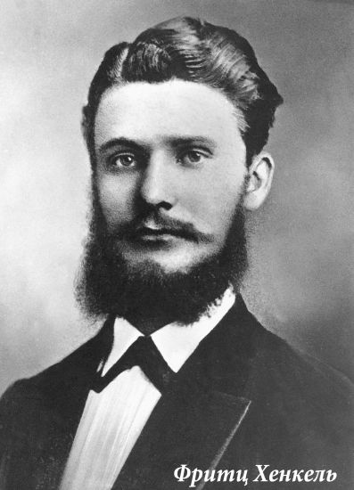

Рис 1. Фритц Хенкель. Создатель первого стирального порошка
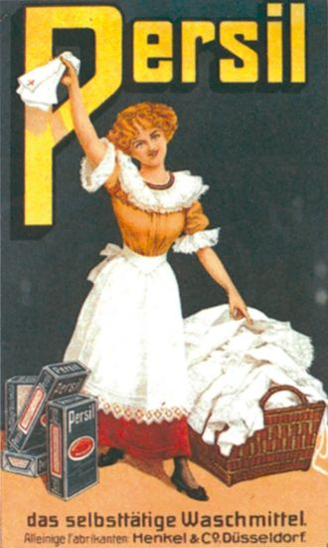
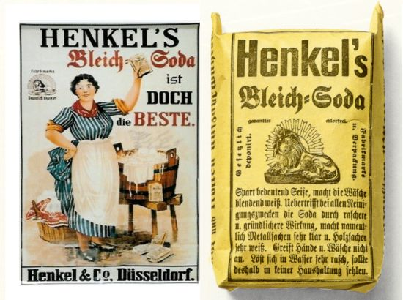

Рис 2. Первый порошок

Приложение № 2
1.2.Состав и виды стиральных порошков

Таблица №8
Положительные и отрицательные свойства стиральных порошков
Группы моющих средств | Положительные | Отрицательные
Универсальные | Пригодны для всех видов ткани | В него нужно добавлять усилитель порошка
Специальные | Предназначены только для шерсти и цветных вещей | Они только в жидком виде и имеют отдушку
Вспомогательные | Имеют антистатик | Имеют отдушку
Средства для последующей обработки | Вещи хорошо отглаживаются | Имеют отбеливатель, имеют химическое соединения для укрепления цвета

Приложение № 3
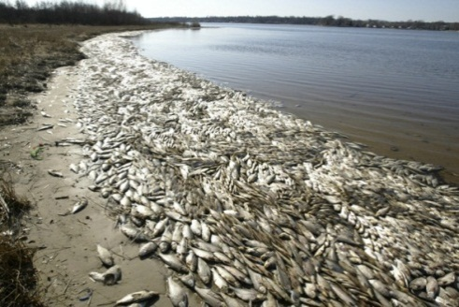
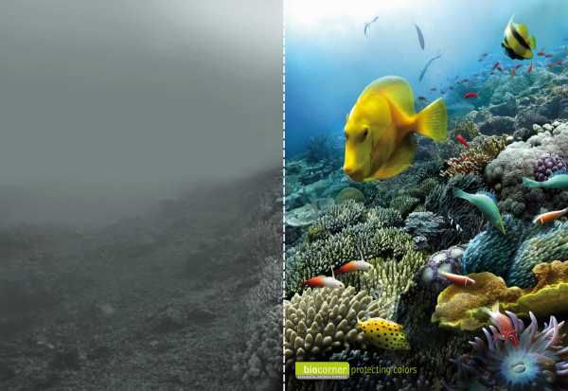
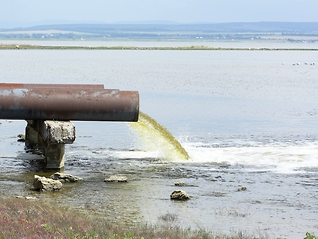
1.3 - 1.4. Влияние стирального порошка на человека и окружающую среду
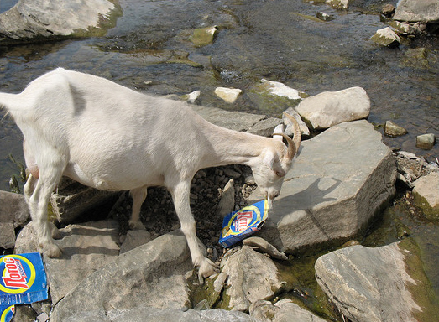
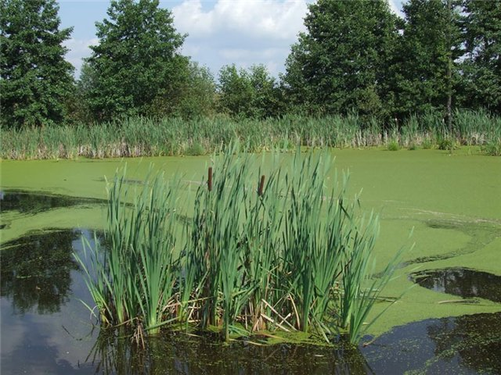

Рис. 3 загрязнение водоемов приводит к гибели рыб, животных, растительной среды
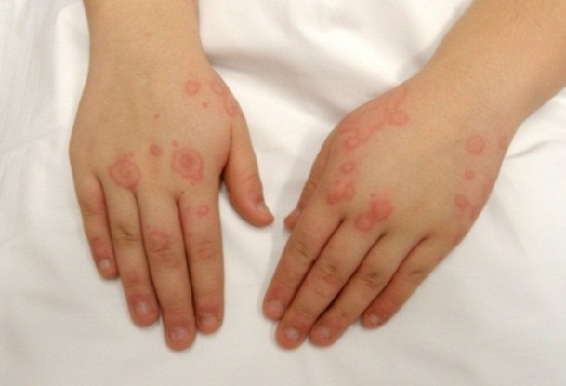
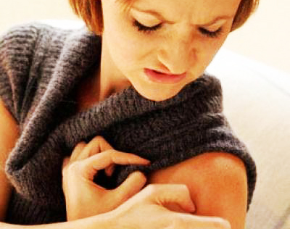

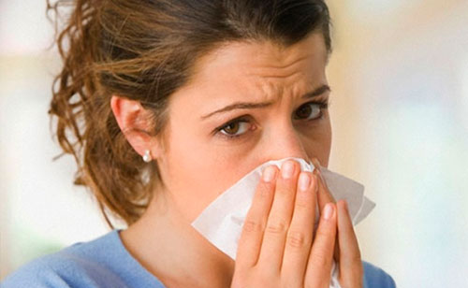

Рис. 4 СМС вызывают аллергию и отрицательно влияют на кожный покров

Приложение № 4
2.1. Анкетирование

Анкета

Укажите ваш возраст _________
- Каким порошком вы пользуетесь?
____________________________
- Чем вы руководствуетесь при выборе стирального порошка
- ценой
- рекламой
- качеством стирки

3.Читаете ли вы надпись о составе порошка при его покупке?
- да
- нет
- иногда
4. Была ли у вас аллергия после стирки порошком? (Если да укажите название порошка.)
- да, название порошка ______________________
- нет

Результаты анкетирования

Приложение № 5
  - . Исследование стирального порошка по этикетке
Таблица №9
Название стирального порошка | Лицевая сторона упаковки | Состав
Ушастыйнянь | 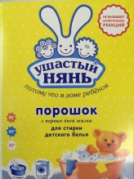 | 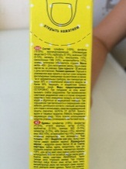
Миф | 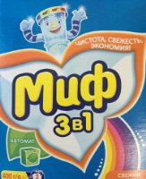 | 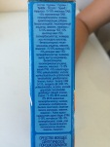
Tide | 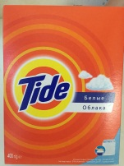 | 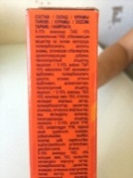
Sorti | 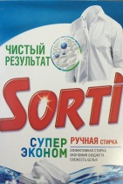 | 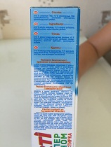
Amway Baby | 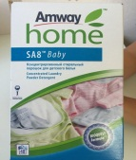 | 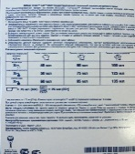
Amway Premium | 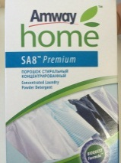 | 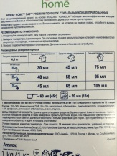
Garden | 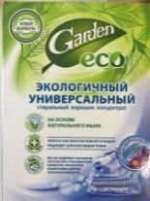 | 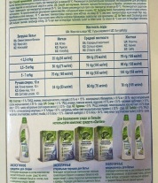

Приложение № 6
2.3. Изготовление стирального порошка самостоятельно
Способ №1
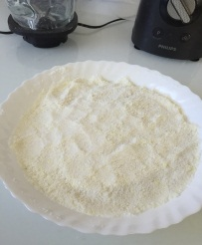
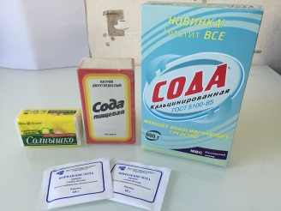

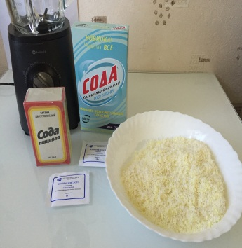
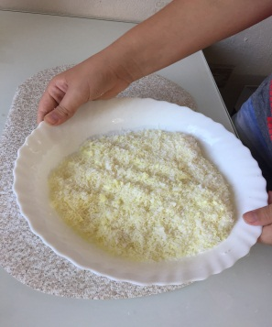
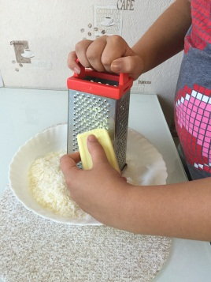
Рис. 5 Ингредиенты Рис.6 Результат

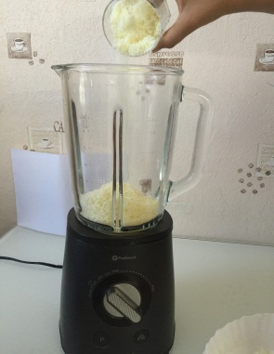
Рис. 7-8 Натерли мыло получили результат Рис. 9 Ингредиенты
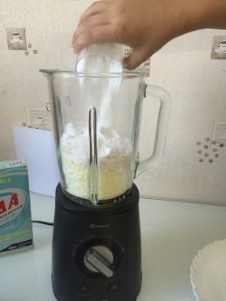
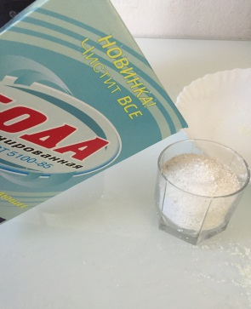

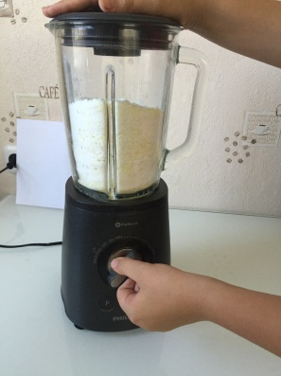
Рис. 10 Мыло в блендере Рис.11 Добавили соду Рис. 12 Засыпали в блендер
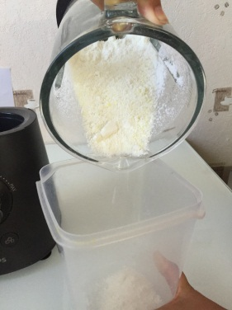
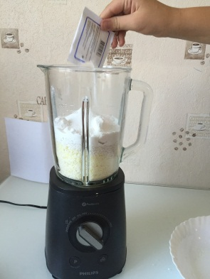

Рис.13Добавили Рис.14 Все взбили Рис. 15 Высыпали в емкость
борную кислоту

Способ №2
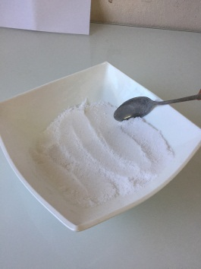
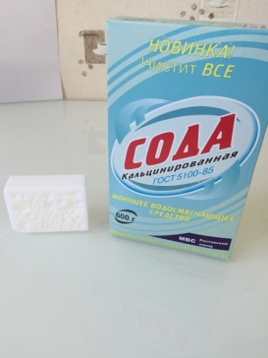

Рис. 16 Ингредиенты Рис. 17 Результат
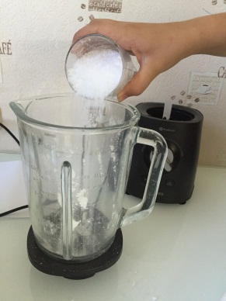
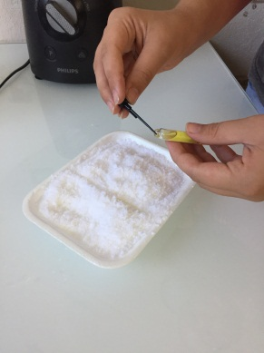
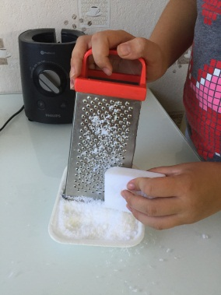

Рис. 18 Натерли мыло Рис.19Добавили Рис. 20 Засыпали в блендер
ароматизаторы
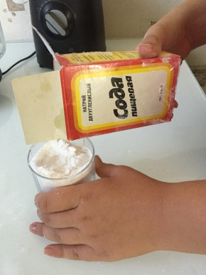
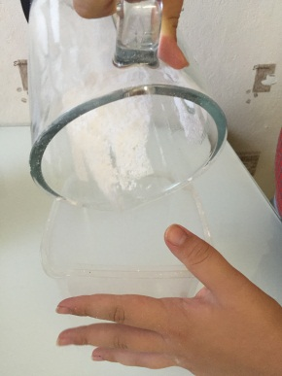
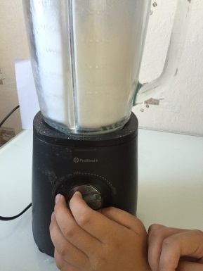

Рис. 21 Добавили соду Рис.22 Все взбили Рис. 23 Пересыпали в емкость

Приложение№7
2.4. Исследование качества стирального порошка на отстирывание
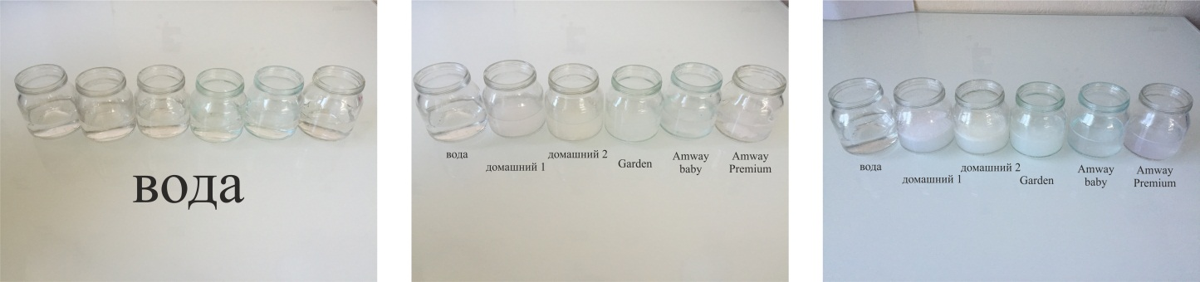
Опыт № 1 Определение растворимости моющих средств
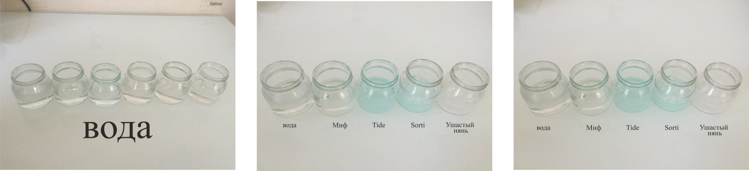
Рис. 24 Растворимость стиральных порошков (домашний 1, домашний 2, Garden, Amwaybaby, Amwaypremium)
Рис. 25 Растворимость стиральных порошков (Миф, Tide, Sorti,Ушастый нянь)

Опыт №2 Определение содержания пены
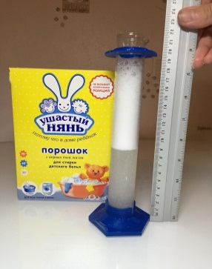
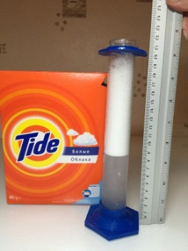
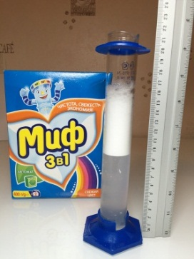

Рис. 26 Пена 7 см Рис. 27 Пена 10 см Рис.28 Пена 11 см
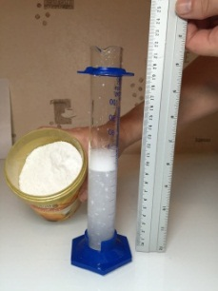
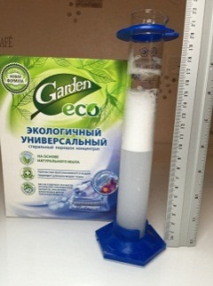
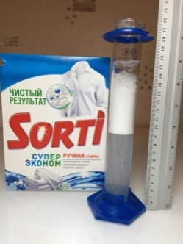
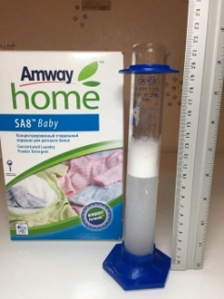

Рис. 29 Пена 7 см Рис.30 Пена3 см Рис. 31 Пена5 см Рис. 32 Пена 2 см

Опыт №3 Определение качества стирального порошка при стирке вручную

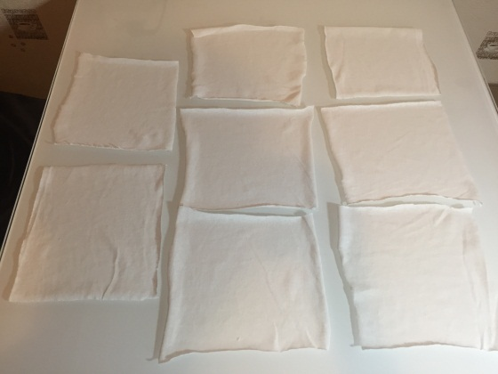
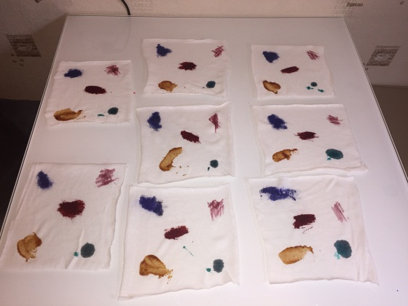

Рис. 33 Чистое полотно Рис. 34 Нанесение пятен (ягода,
краска акварельная, маркер, зеленка, кетчуп)
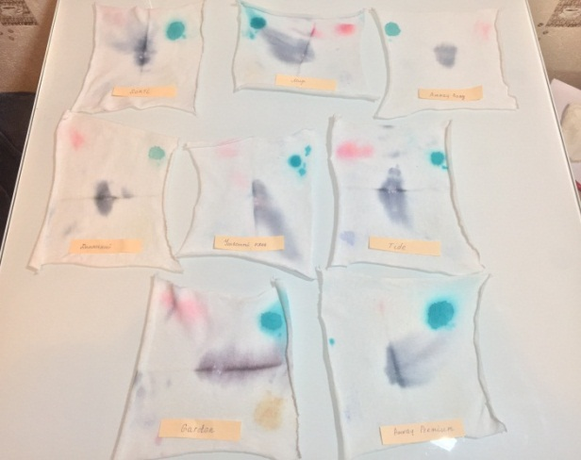
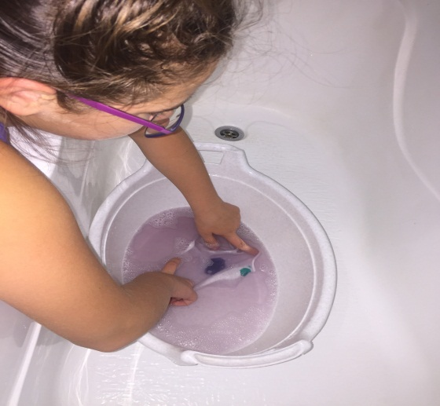

Рис. 35 Отстирывание пятен Рис. 36 Результат стирки

Опыт №4 Определение качество отбеливания стирального порошка зеленкой
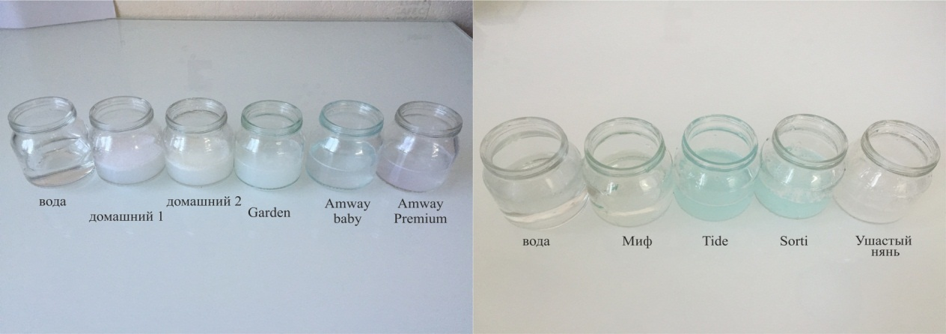

Рис.37 Емкости с водой и порошками
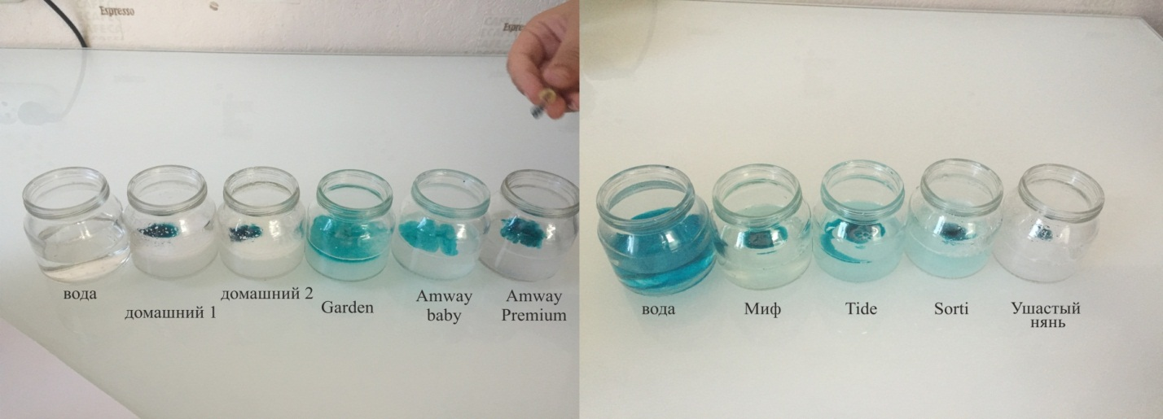
Рис.38 Добавления зеленки

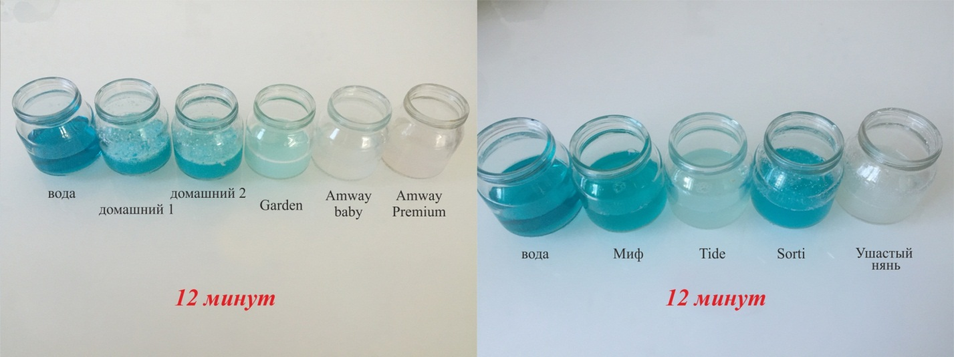
Рис.39 Результат через 12 минут

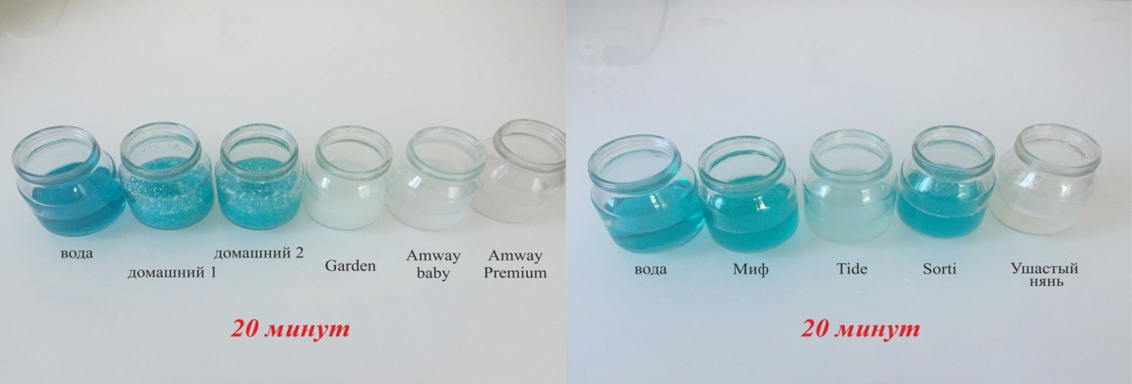

Рис.40 Результат через 20 минут

Приложение № 8

2.5. Исследование влияния стирального порошка на дафнии
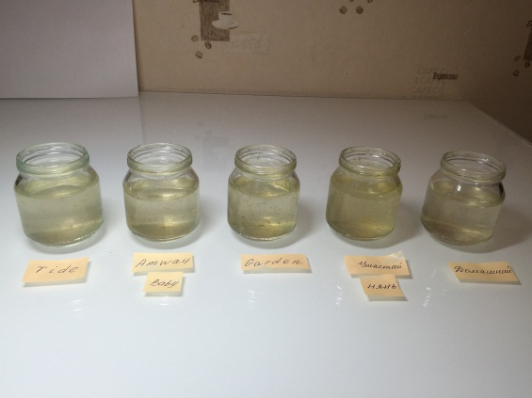
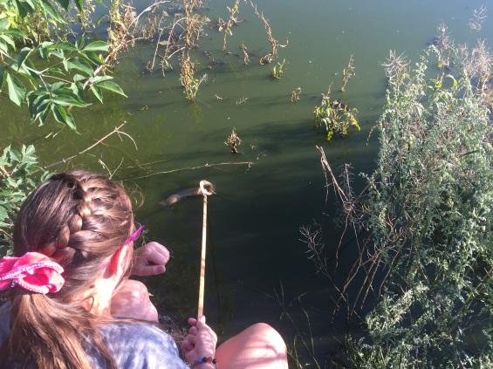

Рис.41 Ловля дафнии Рис 42. 1 мин. после помещения
дафнии в порошок
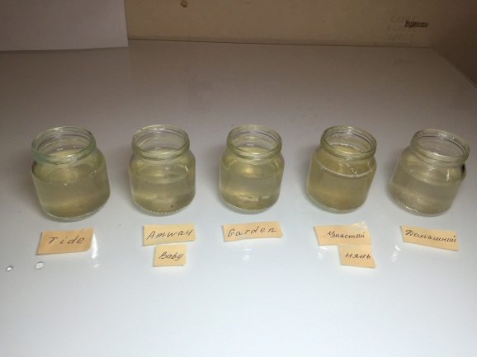
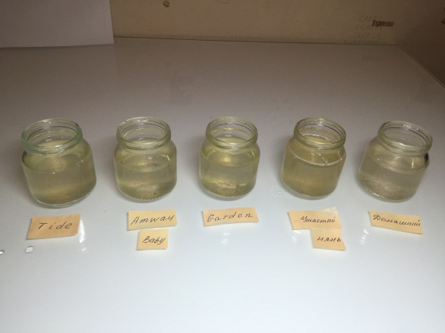

Рис.43. Результат через 10 мин. Рис. 44. Результат через 20 мин.
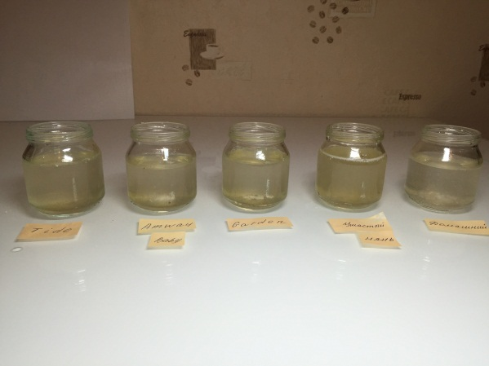

Рис 45. Результат через 1 час.

Приложение № 9

2.6. Исследование влияния стирального порошка на водоросли
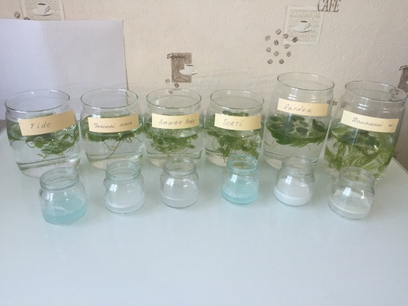

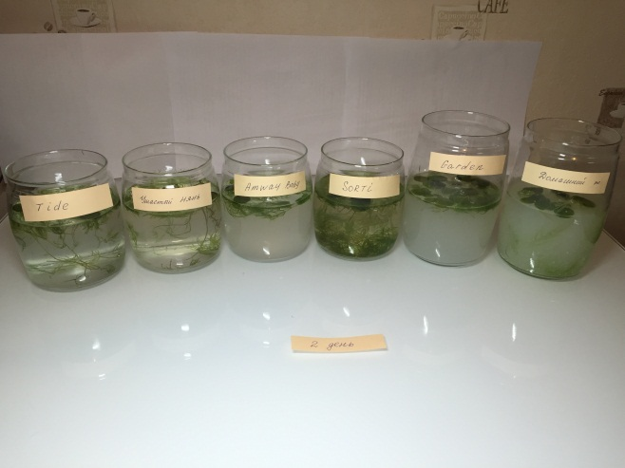
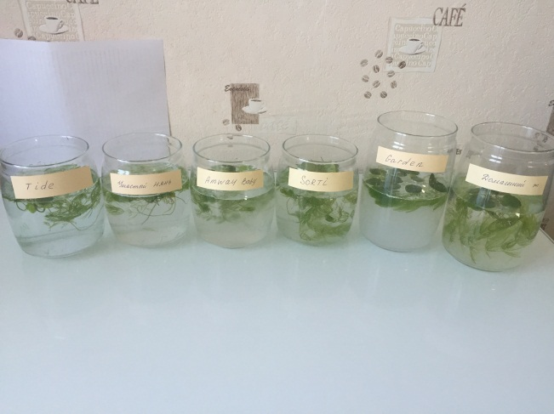
Рис.

Рис.46 Емкость с порошком Рис.47 Результат через 2 дня
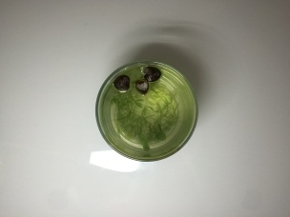
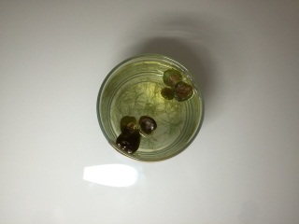
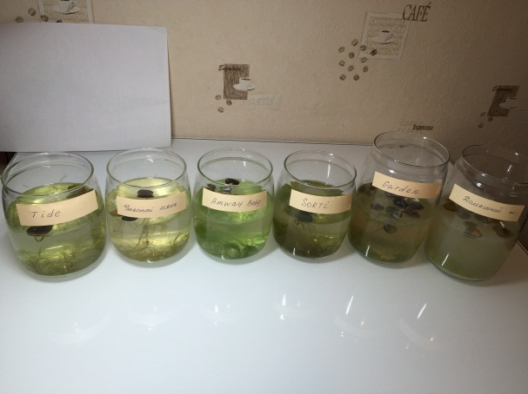

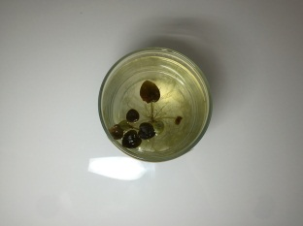
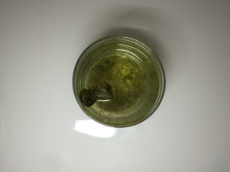
Taid Amwaybaby

Рис.48 Результат через 5 дней
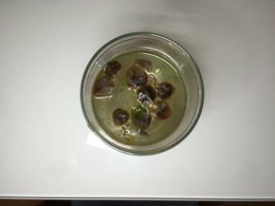
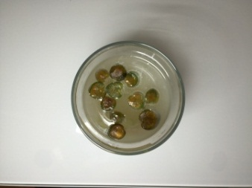
Ушастый нянь Sorti

Garden Домашний

Приложение № 10

2.6. Исследование влияния стирального порошка на почву
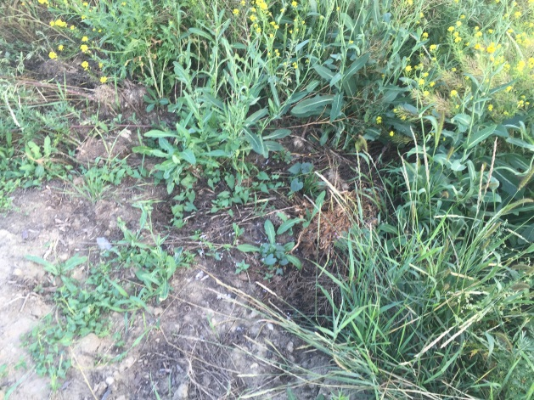

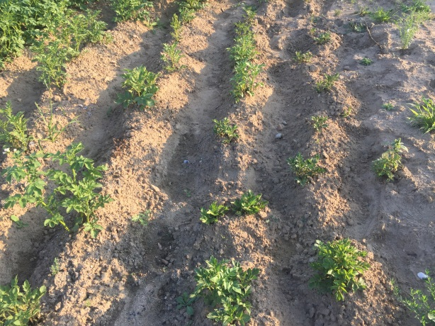
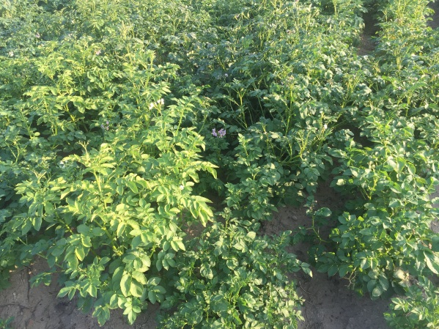
Рис. 49 Место, где вода попадала после стирки

Рис.50 Всхожесть, где вода после Рис. 51 Всхожесть, где вода после
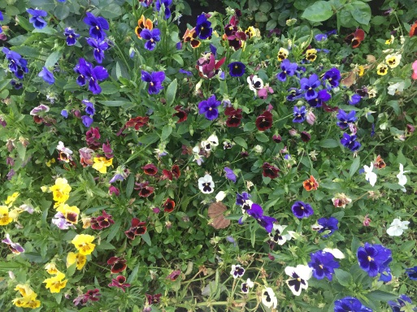
стирки попадала стирки не попадала

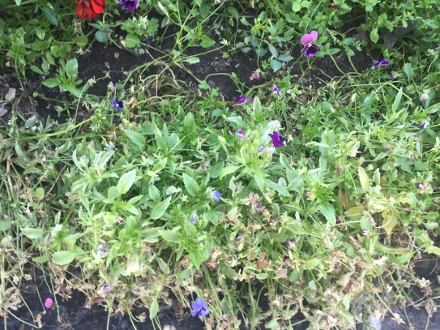

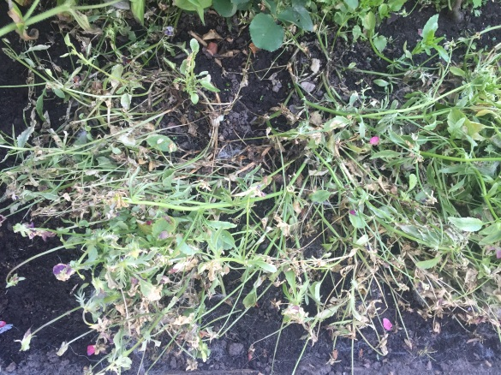

Рис.52 Опыт с поливом цветов

Приложение № 11
2.8. Исследование влияния стирального порошка на металл

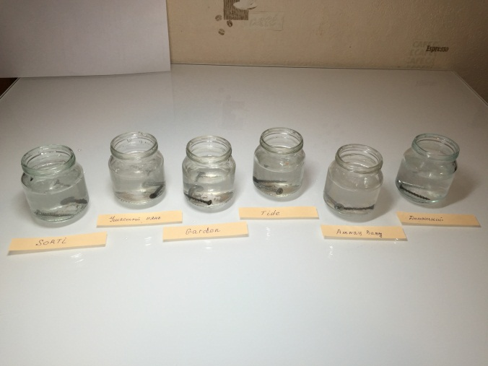
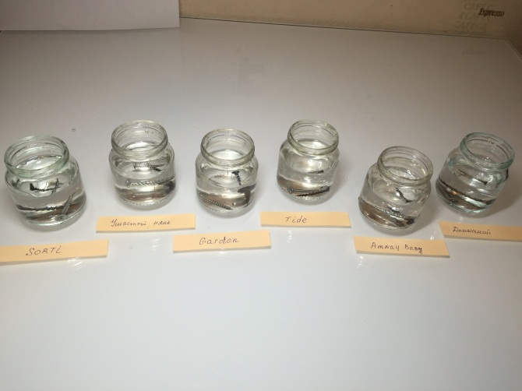

Рис.53 Емкости с металлом, и с порошком
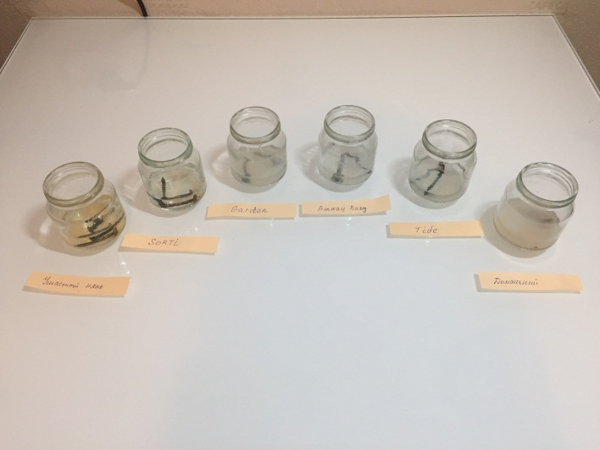
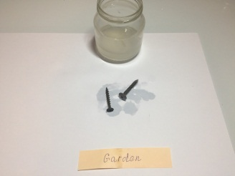
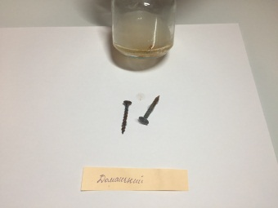

Домашний Garden
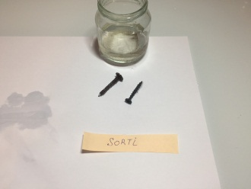
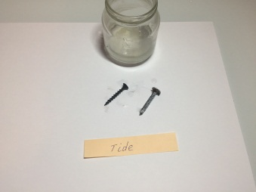

Рис. 54 Результат через 15 дней
Taid Sorti
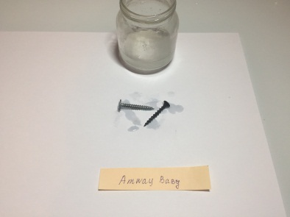
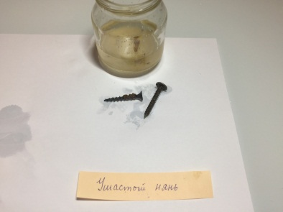

Ушастый нянь Amway baby

